Самостоятельная работа 1

Сортировка и обработка списков связанных данных в электронной таблице

Аннотация: Знакомство с методами обработки данных, организованных в списки, сортировкой, редактированием, просмотром, поиском и извлечением данных по различным критериям.

Цель работы
Знакомство с методами обработки данных, организованных в списки, сортировкой, редактированием, просмотром, поиском и извлечением данных по различным критериям.

Подготовка к работе
По указанной литературе изучить приёмы работы со списками, сортировка списка по строкам, столбцам, обработка списка с помощью формы, изменение структуры таблицы.

Контрольные вопросы
- Дать понятие списков связанных данных (ССД).
- Дать понятие записи.
- Дать понятия поля.
- Добавление данных к существующему списку.
- Сортировка списка по строкам.
- Сортировка списка по столбцам.
- Сортировка данных по заданному условию.
- Обработка списков с помощью формы.

Задание на выполнение и методические указания

I. Сортировка списка по строкам
- Ввести таблицу, приведенную на рис. 7.1.
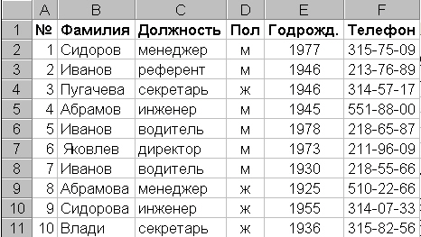
Рис. 7.1.
- Пользуясь командами "Данные"-"Сортировка" и "Данные"-"Итоги", проделайте задание 3 и 4.
- Укажите, сколько уровней сортировки нужно использовать, название полей, по которым производится сортировка, и направление сортировки по каждому уровню.
- Предварительно скопируйте исходную таблицу на отдельные листы или используйте режим групповой работы с листами (результат выполнения каждого пункта должен располагаться на отдельном листе или ниже в этом же листе).
  - Есть ли в фирме женщины-секретари?
  - Сколько сотрудников с фамилией Иванов работают в фирме и кто из них самый молодой? (Предварительно добавьте столбец Возраст).
  - Каков средний возраст мужчин и женщин, работающих в фирме?
  - Сколько в фирме менеджеров, инженеров, водителей и представителей других должностей?
В пунктах 3 и 4 после сортировки выполнить расчеты с помощью меню "Данные-Итоги".

II. Сортировка списка по столбцам
- Ввести таблицу, представленную на рис. 7.2, на чистый лист книги.
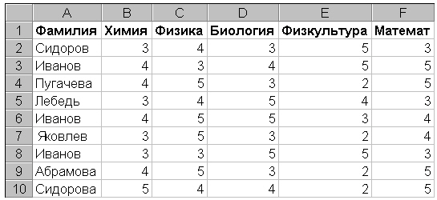
Рис. 7.2.
- Отсортировать ее так, чтобы предметы (названия полей) располагались в алфавитном порядке. Скопировать ее с транспонированием на свободный лист (использовать меню Специальная вставка).
- Добавить в конец таблицы строку "Средний балл" и заполнить её, используя функцию СРЗНАЧ¹.
- Выполнить сортировки по столбцам. Перед каждой сортировкой копировать таблицу на новый лист.
  - Переставить столбцы так, чтобы фамилии студентов расположились в обратном алфавитном порядке.
  - Переставить столбцы так, чтобы в первых колонках были худшие учащиеся (с минимальным средним баллом).
  - Переставить столбцы так, чтобы в первых колонках были учащиеся, хорошо успевающие по математике, но с провалами по физкультуре.
  - Переставить столбцы так, чтобы фамилии студентов расположились в алфавитном порядке, снова транспонируйте таблицу и поместите ее на Листе 1, начиная с клетки A10.

III. Обработка списков с помощью формы
- Активизировать лист с исходной таблицей ( рис. 7.1) и убедиться, что первая строка содержит заголовки полей.
- Используя окно "Форма", просмотреть значения в списке.
  - Принять на работу одного инженера и уволить одного водителя.
  - Сотруднице Абрамовой поменять фамилию на Иванова.
- Изменить структуру таблицы.
  - Ввести дополнительное поле "Оклад" после поля "Пол" и заполнить его осмысленными значениями. Заполнение производить в окне "Форма" после поиска записей с заданными должностями. При задании критерия поиска использовать минимальное количество букв и символы шаблона*.
  - После поля "Оклад" добавить еще три поля: "Надбавки", "Налоги", "К выплате".
  - Установить надбавки в размере 1000 руб. женщинам старше 50 лет и мужчинам старше 60. Директору и референту - 2000 руб. Поиск соответствующих лиц выполнять через форму.
  - В обычном режиме редактирования заполнить поле "Налог" - 5% от суммы оклада и надбавки, если она не превышает 1 тыс. руб., и 10%, если свыше. При заполнении поля записать формулу с использованием функции ЕСЛИ².
  - Записать формулу и заполнить поле "К выплате" ("Оклад" + "Надбавки" - "Налоги").
- В окне "Форма" выполнить поиск сотрудников по следующим критериям: ³
  - Женщин с низким окладом (меньше 4000 руб.);
  - Мужчин, получающих больше 1 тыс. руб. и моложе 30 лет;
  - Женщин, имеющих надбавки и проживающих в Центральном районе - номера телефонов начинаются на 310... до 315

Самостоятельная работа №2

Фильтрация данных и работа с функциями базы данных в организованных списках электронной таблицы

Цель работы
Освоить возможности фильтрации табличных данных и работы с функциями базы данных в организованных списках.

Подготовка к работе
По указанной литературе изучить возможности фильтрации табличных данных и работы с функциями базы данных в организованных списках.

Контрольные вопросы
- Дать понятие фильтра.
- Функция автофильтра.
- Функция расширенного фильтра.
- Понятие поля.
- Понятие критерия.
- Понятие базы данных.
- Работа с функциями базы данных.

Задание на выполнение и методические указания

I. Фильтрация записей с помощью функции автофильтра
- Для выполнения задания скопировать итоговый список сотрудников из "Сортировка и обработка списков связанных данных в электронной таблице" ( рис. 7.1) в новую книгу.
- Установить автофильтр (меню "Данные"-"Фильтр") и, выбирая соответствующие должности, принять на работу новых сотрудников. Штат должен содержать троих менеджеров, четырех инженеров, двух секретарей, двух референтов, одного водителя, директора и заместителя директора (с одинаковыми окладами для одинаковых должностей).
- Применяя автофильтр и функцию "ПРОМЕЖУТОЧНЫЕ. ИТОГИ", которая вызывается при помощи кнопки на панели инструментов "Стандартная", определить:
  - сколько в фирме женщин и каков их средний заработок;
  - список Совета Старейшин (трое самых великовозрастных, независимо от пола);
  - какой максимальный оклад имеет сотрудница, не получающая надбавку;
  - кто из мужчин живет в центральном районе (телефоны начинаются от 3.10... до 3.15...);
  - каков суммарный заработок у менеджеров и инженеров;
  - сколько в фирме работает Ивановых, и каков их суммарный оклад;
  - сколько сотрудников получают больше 9000 руб. или меньше 5000 руб., и кто из них не получает надбавки;
  - составить список трех самых молодых инженеров.

II. Расширенная Фильтрация
- Вызвать справочную систему Excel, познакомиться со справочным материалом по этой теме, рассмотреть примеры.
- Для выполнения задания скопировать "Ведомость оценок" ( рис. 7.2 из "Сортировка и обработка списков связанных данных в электронной таблице" ), расположить ее в начале чистого листа, добавить в таблицу столбец "Ср. балл".
- Определить область критериев справа от таблицы.
- Извлечь (на месте) данные о студентах, имеющих:
  - средний балл меньше 4;
  - средний балл больше, чем 3,5 и оценку по математике больше 3;
  - 4 и 5 по всем предметам;
  - средний балл больше, чем 3,5, но меньше 4 (реализацию логической функции И для данных одного столбца осуществлять повторным размещением в области критериев заголовка данного столбца.).
  - средний балл не меньше, чем 4,5 или меньше 4, но по биологии - 5
- Определив область для извлечения данных под таблицей, найти студентов, имеющих:
  - тройки по математике;
  - тройки по математике, но четверки по физике;
  - двойки по математике, но пять по физике и средний балл больше 3,5;
  - тройки по математике или тройки по физике;
  - двойку по любому предмету (хотя бы одну).
- Извлечь только фамилии студентов:
  - не имеющих двоек;
  - не имеющих двоек и средний балл не меньше 4;
  - имеющих хотя бы одну двойку.
Примечание Для выполнения этого задания в ячейку, с которой будет начинаться область для извлечения данных, ввести название заголовка столбца "Фамилия".
Предъявить результаты преподавателю.

III. Работа с функциями Базы данных
- Для выполнения задания скопировать итоговый список сотрудников из "Сортировка и обработка списков связанных данных в электронной таблице" ( рис. 7.1) в новую книгу.
- Добавьте к этому списку еще один столбец с названием "Заработная плата" заполнив его с помощью функции¹ и отформатируйте данный столбец как денежный.
- Добавьте критерий в данную таблицу. Рисунок 8.1.
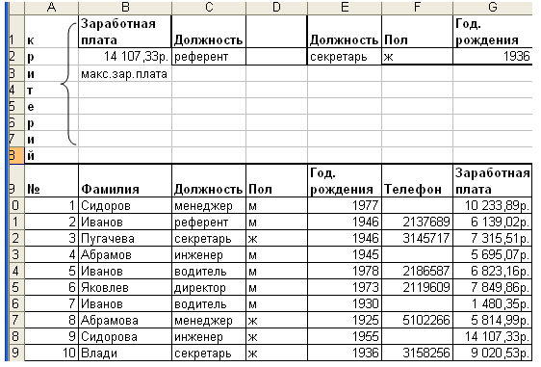
Рис. 8.1.
- С помощью соответствующей функции работы с базой данных определить и вывести в свободную ячейку Листа "Отчет" следующий параметр:
  - Суммарную заработную плату секретарей;
  - Найти Фамилию сотрудника получающего максимальную заработную плату;
  - Найти фамилию сотрудника год рождения 1936, пол женский;
  - Подсчитать количество телефонов у референтов;
  - Найти занимаемую должность сотрудника имеющего минимальную заработную плату;
  - Телефон самого пожилого сотрудника;
  - Занимаемая должность самого молодого сотрудника.
Самостоятельная работа 3:

Создание таблиц, применение сортировки и фильтра в СУБД Microsoft Access

Цель работы
Освоение приемов работы с Microsoft Access, создание таблиц, работа с сортировкой и фильтром в СУБД

Подготовка к работе
Изучить литературу о СУБД Microsoft Access, приемах работы и создание базы данных.

Контрольные вопросы
- Дать понятие БД.
- Модели базы данных, охарактеризуйте их.
- Понятие простого, составного и внешнего ключей.
- Обеспечение целостности данных в БД.
- Назначение межтабличных связей в СУБД Access.
- Основные этапы работы с БД.
- Способы ввода и редактирования и обработки данных в таблицах БД.
- Сортировка данных по заданным критериям.
- Работа с фильтром.
- Фильтр по выделенному.

Задание на выполнение и методические указания

I Создание таблиц и связей таблиц
- Открыть файл для новой базы данных. Файл -> Создать БД-> Новая БД. Присвоить имя "Приемная комиссия"
- Создать таблицу ФАКУЛЬТЕТЫ. Используя "Создание". В режиме Таблица выполнить команду Создание таблица в режиме конструктора, в таблице указать имена полей, типы, свойства, (размер). ( рис. 9.1)
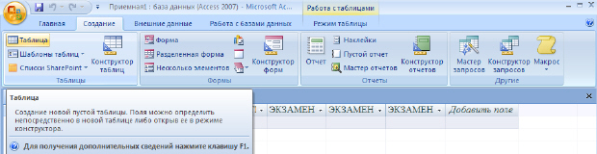
увеличить изображение
Рис. 9.1.
Следующей конструкции таблица 9.1 назвав ее "ФАКУЛЬТЕТЫ":
Таблица 9.1. ФАКУЛЬТЕТЫ
Имя поля | Тип поля | Размер поля
КОД_ФКТ | Текстовое | 2
ФАКУЛЬТЕТ | Текстовое | 50
ЭКЗАМЕН_1 | Текстовое | 20
ЭКЗАМЕН_2 | Текстовое | 20
ЭКЗАМЕН_3 | Текстовое | 20
В режиме конструктора открывается окно Конструктора ( рис. 9.2). В этом окне заполняются имена полей (перемещаясь по ячейкам с помощью клавиш Tab или управления курсором); из раскрывающегося списка выбираются и устанавливаются типы данных; размер поля, задаётся ключевое поле.
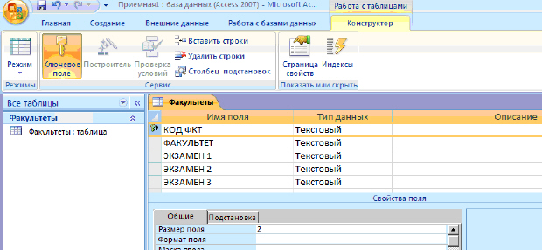
увеличить изображение
Рис. 9.2.
- Назначить главный ключ таблицы. Для этого:
  - установить указатель мыши на поле КОД_ФКТ и выполнить команду нажатием кнопки на панели инструментов ( рис. 9.2).
- Сохранить таблицу с именем "Факультеты".
Не выходя из базы данных, создается вторая таблица.
- Создать таблицу 9.2 "СПЕЦИАЛЬНОСТИ" аналогично таблице "ФАКУЛЬТЕТЫ" следующей структуры:
Таблица 9.2. СПЕЦИАЛЬНОСТИ
Имя поля | Тип поля | Размер поля
КОД_СПЕЦ | Текстовый | 6
Специальность | Текстовый | 50
КОД_ФКТ | Текстовое | 2
План | Числовой | Целое
- Назначить главным ключом таблицы поле КОД_СПЕЦ.
- Сохранить таблицу с именем "Специальности".
- Связать таблицы "Факультеты" и "Специальности" через общее поле КОД_ФКТ. Для этого:
  - необходимо закрыть окно таблиц "Факультеты" и "Специальности" если они у Вас открыты. В противном случае появится окно с ошибкой ( рис. 9.3)
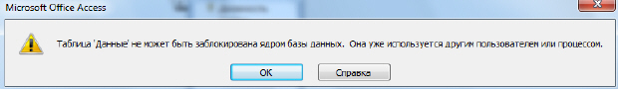
увеличить изображение
Рис. 9.3. Окно с ошибкой
  - необходимо использовать команду "Работа с базами данных" "Схема данных" рис. 9.4;
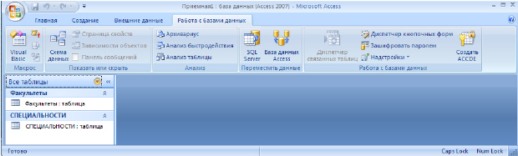
увеличить изображение
Рис. 9.4.
  - в поле окна Схема данных появятся образы двух таблиц; при нажатой левой кнопке мыши перетащите ключевое поле КОД_ФКТ из таблицы "Факультеты" на это же поле в таблице "Специальности";
  - в открывшемся окне Связи активизировать флажки: "Обеспечить целостность данных", "Каскадное обновление связанных полей" и "Каскадное удаление связанных записей". ( рис. 9.5) Выполнить команду Создать. Сохранить схему.
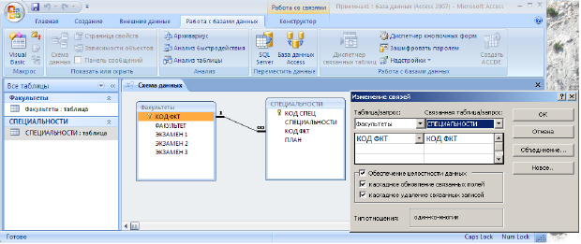
увеличить изображение
Рис. 9.5.
- Ввести данные в таблицу "Факультеты" и "Специальность" как показано на ( рис. 9.6)
Ввод данных следует начинать с таблицы Факультеты.
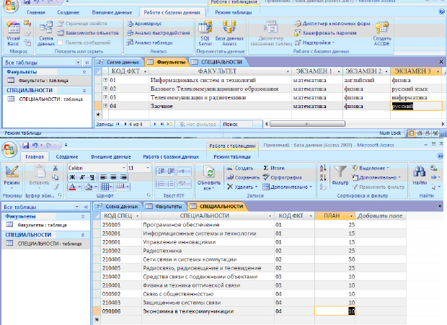
увеличить изображение
Рис. 9.6.

II Применение сортировки и фильтра
Отсортировать таблицу "Специальность" поле "Специальность" по возрастанию. На панели выбрать команду "Главная" вкладка Сортировка и фильтр. Рисунок 9.7.
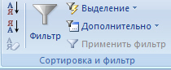
Рис. 9.7.
- С помощью фильтра отобразить следующие специальности "Управление и инновации", "Программирование", "Радиотехника". Для этого следует применить оператор "or" ( рис. 9.8) или воспользоваться кнопкой "Или".
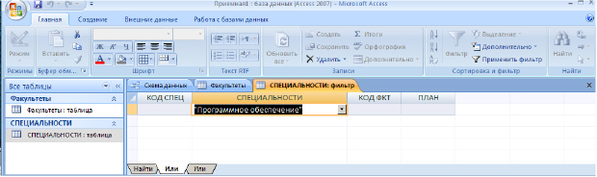
увеличить изображение
Рис. 9.8.
- С помощью фильтра отобразить специальности находящиеся в диапазоне З до Р, где З и Р начальные буквы названия специальности. Для этого используется оператор Between "З*" and "С*" следует учитывать что С* в этот диапазон не входит, З* и С* обозначает, что это первая буква текстового поля ( рис. 9.9).
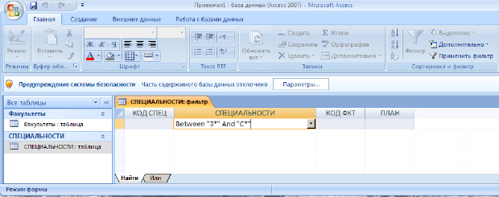
увеличить изображение
Рис. 9.9.
Самостоятельно:
- Отсортируйте таблицу Специальность по возрастанию кодов специальности.
- С помощью фильтра отобразите специальности, которые относятся к факультетам 01 и 04.
- С помощью фильтра отобразите специальности, которые находятся в диапазоне от С до У где С и У начальные буквы текстового поля.
Самостоятельная работа 4:

Работа с формой

Цель работы
Освоение приемов работы с Microsoft Access, создание формы, работа с ней.

Подготовка к работе
Изучить литературу о СУБД Microsoft Access, приемах работы и создание форм и их назначении.

Контрольные вопросы
- Создание формы.
- Понятие простого, составного и внешнего ключей.
- Охарактеризовать и привести примеры связей 1:1, 1:М, М:М.
- Способы ввода и редактирования и обработки данных в формах БД.
- Способы создания форм.
- Типы форм.

I Расширение базы данных "Приемная комиссия" Работа с формой
Все действия по созданию новых таблиц производим в той базе данных, которую мы создали на первой лабораторной работе.
- Создать таблицу 10.1 "АБИТУРИЕНТЫ" следующей структуры, ключевое поле РЕГ_НОМ:
Таблица 10.1. АБИТУРИЕНТЫ
Имя поля | Тип поля | Размер поля
РЕГ_НОМ | Счетчик | Длинное целое
КОД_СПЕЦ | Текстовой | 6 | Выполнить как поле подстановки
МЕДАЛЬ | Логический | Да/Нет
СТАЖ | Числовой | Одинарное с плавающей точкой
- Поле подстановки выполняется, как показано на рис. 10.1
- 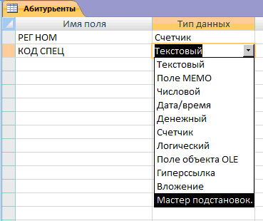
- Рис. 10.1.
- Создать таблицу 10.2 "АНКЕТЫ" следующей структуры, ключевое поле РЕГ_НОМ:
Таблица 10.2. АНКЕТЫ
Имя поля | Тип поля | Размер поля
РЕГ_НОМ | Счетчик | Длинное целое
ФАМИЛИЯ | Текстовой | 30
ИМЯ | Текстовой | 20
ОТЧЕСТВО | Текстовой | 20
ДАТА_РОЖДЕНИЯ | ДАТА | Краткий формат даты
ГОРОД | Текстовой | 30
УЧ_ЗАВЕДЕНИЕ | Текстовой | 50
- Организовать связь таблиц АБИТУРИЕНТЫ с таблицей СПЕЦИАЛЬНОСТИ через поле КОД_СПЕЦ, а таблицы АНКЕТЫ и АБИТУРИЕНТЫ через поле РЕГ_НОМ. Обратите внимание, что создается два типа связей КОД_СПЕЦ с КОД_СПЕЦ связь один ко многим, а РЕГ_НОМ с РЕГ_НОМ связь один к одному.
- Ввести записи в таблицу АБИТУРИЕНТЫ. Содержание таблицы показано на рис. 10.2.
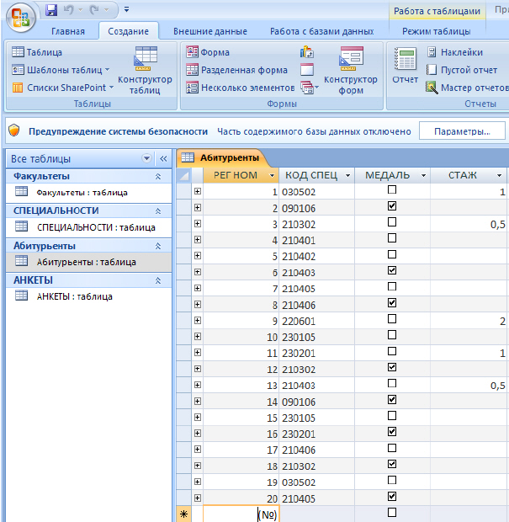
Рис. 10.2.
Пояснения логическое значение Истина обозначена галочкой, ЛОЖЬ - пустым квадратом.
- Создать форму для ввода и просмотра таблицы 10.2 "АНКЕТЫ", т.к. она содержит семь полей, которые не помещаются в ширину экрана, поэтому для заполнения таблицы удобно использовать форму. Для этого, переходим на вкладку Формы. ( рис. 10.3)
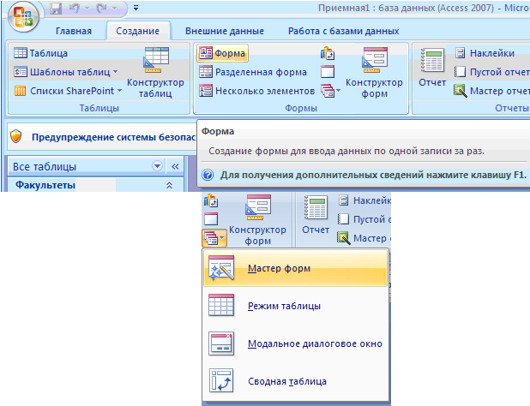
Рис. 10.3.
- Выбираем таблицу 10.2 АНКЕТЫ, перемещаем все поля из окна Доступные поля в окно Выбранные поля, выбираем показ формы "В один столбец", стиль формы Обычный, имя формы АНКЕТЫ. Включить кнопку Открытие формы для просмотра и ввода данных, Готово. ( рис. 10.4)
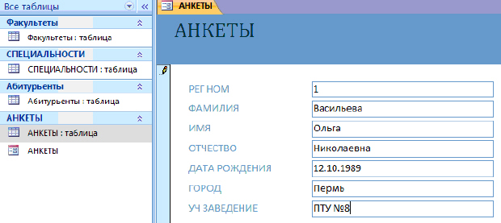
Рис. 10.4.
После заполнения формы откройте таблицу для просмотра. Содержание таблицы 10.2 АНКЕТЫ ( рис. 10.5)
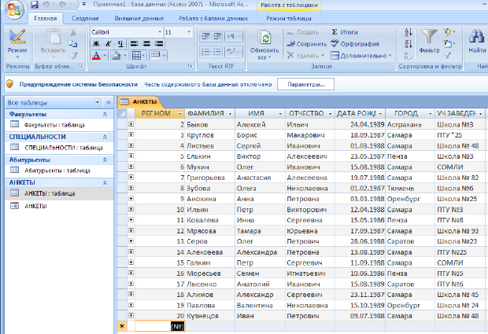
увеличить изображение
Рис. 10.5.
- Создать таблицу 10.3 "Оценки" ввести в нее данные с результатами вступительных экзаменов, следующей структуры, РЕГ_НОМ - ключевое поле:
Таблица 10.3. ОЦЕНКИ
Имя поля | Тип поля | Размер поля (формат)
РЕГ_НОМ | Счетчик | Длинное целое
ОЦЕНКА_1 | Числовой | Целое
ОЦЕНКА_2 | Числовой | Целое
ОЦЕНКА_3 | Числовой | Целое
- Связать таблицу ОЦЕНКИ с таблицей АНКЕТЫ через поле РЕГ_НОМ.
- Ввести следующие данные в таблицу ОЦЕНКИ ( рис. 10.6).
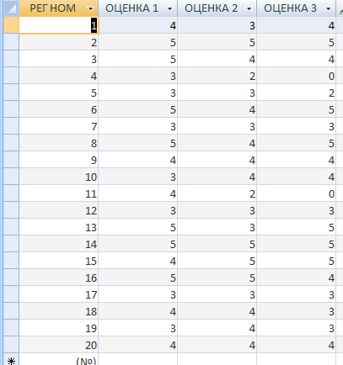
Рис. 10.6.
- Создать таблицу 10.4 ИТОГИ следующей структуры, ключевое поле РЕГ_НОМ.

Таблица 10.4. ИТОГИ
Имя поля | Тип поля | Размер поля (формат)
РЕГ_НОМ | Счетчик | Длинное целое
ЗАЧИСЛЕНИЕ | Логический | Да/Нет
- Связать таблицы ИТОГИ и ОЦЕНКИ через поле РЕГ_НОМ.
В результате должна получиться следующая схема данных, представленная на рис. 10.7.
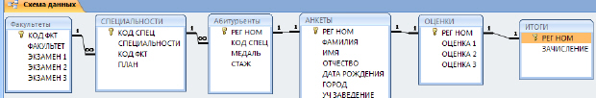
увеличить изображение
Рис. 10.7.
Содержание таблицы ИТОГИ на рис. 10.8.
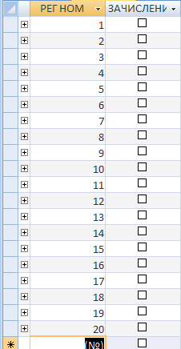
Рис. 10.8.
Пояснение: т.к. РЕГ_НОМ тип поля счетчик, то первоначально галочки проставляются в каждом квадрате. После того как таблица готова галочки необходимо убрать.
В дальнейшем после сдачи экзаменов будут проставлены окончательные результаты зачисления.
Самостоятельно:
- Создайте форму, используя таблицу "АНКЕТЫ", с помощью мастера форм, в которой следует отразить поля "Фамилия", "Дата_Рождения", "Уч_Заведение". Внешний вид формы и стиль оформления выбрать на свой вкус.
- Создайте форму, используя таблицы "АНКЕТЫ" и "АБИТУРИЕНТЫ", с помощью мастера форм, в которой следует отобразить следующие поля "РЕГ_НОМ", "Фамилия", "Имя", "Отчество", "Медаль", "УЧ_Заведение". Внешний вид формы и стиль оформления выбрать на свой вкус. Добавить в получившуюся форму 2-3 новые записи. Открыть таблицы "АНКЕТЫ" и "АБИТУРИЕНТЫ" и скорректируйте записи в этих таблицах.
- Создайте форму в виде сводной таблицы, используя таблицы "АНКЕТЫ" и "ОЦЕНКИ", отобразите следующие поля "Фамилия", "Имя", "Отчество" и "Оценка_1", "Оценка_2", "Оценка_3".
Самостоятельная работа 5:

Реализация запросов СУБД
Аннотация: Освоение приемов работы с Microsoft Access, создание простых и сложных запросов.

Цель работы
Освоение приемов работы с Microsoft Access, создание простых и сложных запросов.

Подготовка к работе
Изучить литературу о СУБД Microsoft Access, приемах работы и создание простых и сложных запросов.

Контрольные вопросы
- Создание запросов.
- Простые запросы.
- Сложные запросы.
- Применение операторов "or", "and", between".
- Запрос на удаление.
- Использование групповых операций.
- Использование вычисляемых полей.

I Реализация простых и сложных запросов к базе данных "Приемная комиссия"

- Построить и выполнить запрос к базе данных "Приемная комиссия": получить список всех экзаменов на всех факультетах. Список отсортировать в алфавитном порядке названий факультетов. Для выполнения достаточно одной таблицы ФАКУЛЬТЕТЫ.
  - открыть вкладку Создание, в открывшемся панели выбрать Конструктор запросов;
  - в поле схемы запроса поместить таблицу ФАКУЛЬТЕТЫ. Для этого в окне Добавление таблицы, вкладке Таблицы выбрать название таблицы ФАКУЛЬТЕТЫ, щелкнуть на кнопках Добавить и Закрыть. Запрос сохранить под именем "Список экзаменов";
  - заполнить бланк запроса с помощью контекстного меню в верхней половине бланка открываются те таблицы, к которым обращён запрос. В этих таблицах дважды щёлкают на названиях тех полей, которые должны войти в результирующую таблицу. При этом автоматически заполняются столбцы в нижней части бланка. Сформировав структуру запроса, его закрывают;
  - для сортировки данных в запросе следует щелкнуть на строке Сортировка. Появляется кнопка раскрывающегося списка, в котором можно выбрать метод сортировки по возрастанию или по убыванию;
  - возможна многоуровневая сортировка (сразу по нескольким полям), но в строгой очерёдности слева на право. Поля надо располагать с учётом будущей сортировки, при необходимости перетаскивая их мышью на соответствующие места;
  - управление отображением данных осуществляется установкой (или сбросом) флажка Вывод на экран ( рис. 11.1).
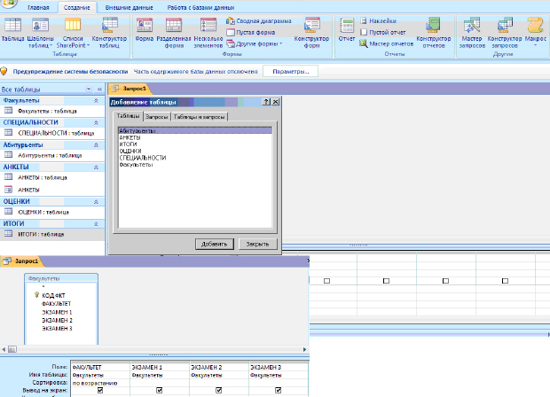
Рис. 11.1.
- Сменить заголовки граф запроса. Заголовками граф таблицы являются имена полей. Имеется возможность замены их на любые другие надписи, при этом имена полей в БД не изменятся. Делается это через параметры Свойства поля, для полей соответствующей таблицы. Для этого нужно открыть конструктор и в списке свойств каждого поля добавить в строке Подпись соответствующий текст. Замените поле ФАКУЛЬТЕТ на ФАКУЛЬТЕТЫ, ЭКЗАМЕН_1 на 1-й экзамен и т.д. ( рис. 11.2).
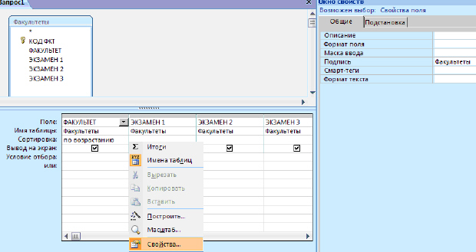
Рис. 11.2.
После этого вернуться к запросу "Список экзаменов", выполнив команду Открыть получим таблицу с результатом запроса, которая отличается от предыдущей лишь заголовками. ( рис. 11.3). Обратите внимание, что заголовки меняются только в просмотровом режиме в конструкторе они остаются прежними.
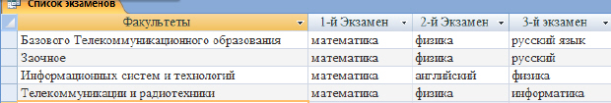
Рис. 11.3.
- Выведите список всех специальностей с указанием факультета и плана приема. Отсортировать список в алфавитном порядке по двум ключам: названию факультета (первый ключ) и названию специальности (второй ключ). Напомним, что сортировка сначала происходит по первому ключу и, в случае совпадения у нескольких записей его значения, они упорядочиваются по второму.
  - Построить запрос в конструкторе запросов в виде, показанном на рисунке ( рис. 11.4).
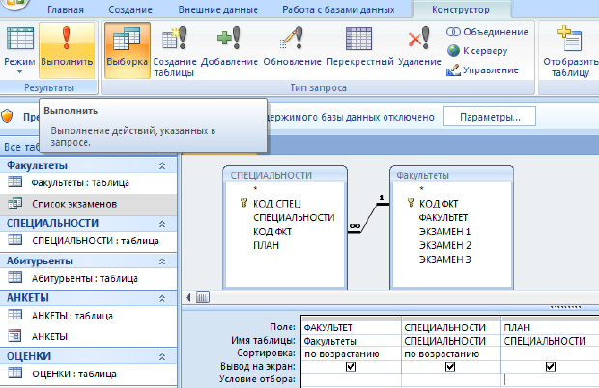
Рис. 11.4.
Обратите внимание, мы можем быстро просмотреть запрос с помощью кнопки выполнить 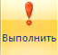
  - Исполнить запрос. В результате должна получиться следующая таблица ( рис. 11.5).
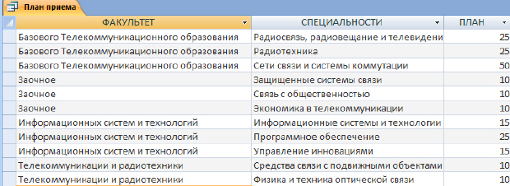
Рис. 11.5.
- Получить список всех абитуриентов, живущих в Самаре и имеющих медали. В списке указать фамилию, номер школы и факультет на который они поступают. Отсортировать список в алфавитном порядке фамилий.
  - Для реализации данного запроса информация берется из трех таблиц АНКЕТЫ, ФАКУЛЬТЕТЫ, АБИТУРИЕНТЫ.
В конструкторе запросов это будет выглядеть так (см. рис. 11.6)
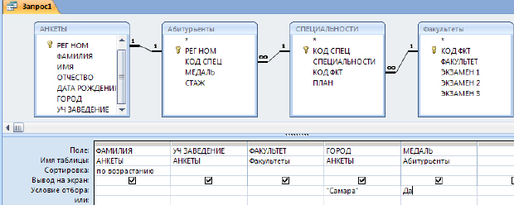
Рис. 11.6.
Обратите внимание на то, что, в запросе используются поля только из трех таблиц АНКЕТЫ, ФАКУЛЬТЕТЫ и АБИТУРИЕНТЫ, в реализации запроса участвует таблица СПЕЦИАЛЬНОСТИ, т.к. таблица АБИТУРИЕНТЫ связана с таблицей ФАКУЛЬТЕТЫ через таблицу СПЕЦИАЛЬНОСТИ.
Результатом запроса должна быть следующая таблица ( рис. 11.7):
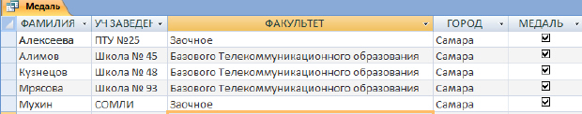
Рис. 11.7.
Самостоятельно:
- Получить список всех абитуриентов, поступающих в ВУЗ имеющих производственный стаж. Указать фамилию, город, специальность, стаж и факультет на который поступают. Отсортировать фамилии по возрастанию.
- Получить список абитуриентов, поступающих в ВУЗ имеющих производственный стаж и медаль. Указать фамилию, специальность и факультет на который поступают. Отсортировать фамилии по возрастанию.

II Реализация запросов на удаление, применение операторов or и and. Использование вычисляемых полей. Использование групповых операций
- Удалите из таблицы ОЦЕНКИ сведения об абитуриентах, получивших двойки или не явившихся на экзамены. Для этой цели будет использоваться второй вид запроса: запрос на удаление. Алгоритм выполнения запроса.
  - перейти на вкладку Создать, далее Конструктор запросов;
  - Добавить таблицу ОЦЕНКИ;
  - установить тип запроса Удаление с кнопки ( рис. 11.8);
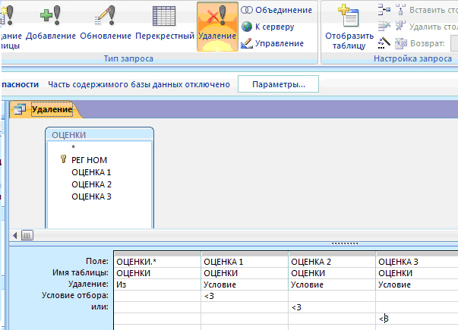
Рис. 11.8.
- Получить список всех абитуриентов, сдавших физику с оценкой хорошо и отлично.
  - В данном запросе следует применить оператор or. Конструктор запроса показан на ( рис. 11.9).
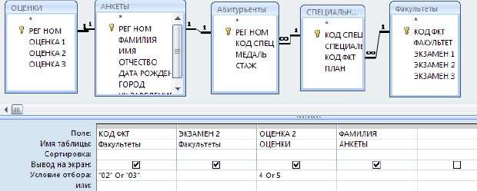
увеличить изображение
Рис. 11.9.
Как вы могли заметить в поле КОД_ФКТ, тоже стоит условие, т.к. физику сдавали на трех факультетах, и добавлены две лишние таблицы, чтобы не нарушать связь. Результат представлен на рис. 11.10.
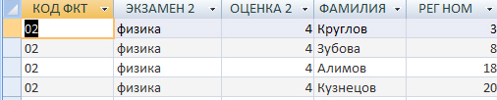
Рис. 11.10.
- Выведите таблицу со значениями суммы баллов, включив в неё регистрационный номер, фамилию и сумму баллов. Отсортировать по убыванию суммы:
  - В данном запросе используется вычисляемое поле СУММА;
  - Данные запрос в конструкторе будет выглядеть следующим образом ( рис. 11.11).
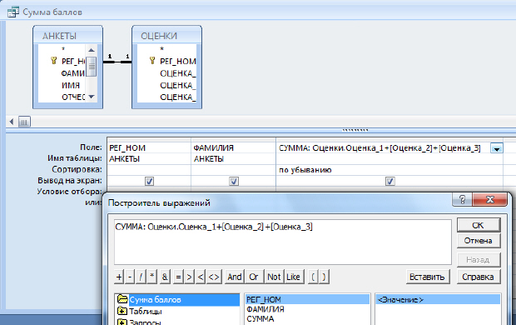
увеличить изображение
Рис. 11.11.
Выражение можно вводить, как непосредственно в ячейке конструктора, так и воспользовавшись построителем выражений .
  - Квадратные скобки обозначают значения соответствующего поля.
Примечание. Вычисляемое поле представляется в следующем формате:<имя поля> <выражение>.
В результате выполненного запроса таблица будет выглядеть следующим образом ( рис. 11.12).
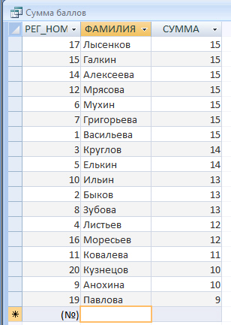
Рис. 11.12.
- При обработке данных бывает необходимо учитывать в запросах итоги, которые вычисляются определенным образом для различных групп записей в таблице.
Для итоговых вычислений необходимо создать новый запрос в режиме конструктора, добавить в него необходимые таблицы, а затем воспользоваться кнопкой Групповые операции . При этом в строке Групповые операции бланка запроса по умолчанию устанавливается значение Группировка. Из списка Групповые операции выбираются необходимые и запрос закрывается.
При выполнении групповых операций можно использовать итоговые функции, которые следует выбирать из списка в добавленном поле Групповые операции. Основные итоговые функции:
  - Sum - суммирование числа значений в группе (в столбце),
  - Avg - среднее значение для группы,
  - Min - минимальное значение для группы,
  - Max - максимальное значение для группы,
  - Count - подсчет числа значений для группы,
  - First - значение поля в первой записи группы,
  - Last - значение поля в последней записи группы.
- Найдите Количество абитуриентов набравших 14 баллов. Для этого необходимо применить групповые операции, и в зависимости от условий для каждого поля, следует выбрать из списка необходимую функцию ( рис. 11.13).
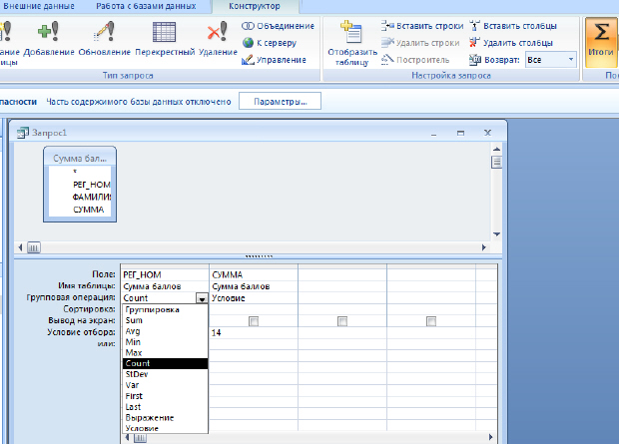
Рис. 11.13.
Самостоятельно:
- Получите список студентов сдавших математику с оценкой хорошо и отлично по факультетам 01 и 03.
- Сделайте запрос таким образом, чтобы остались абитуриенты, набравшие 12 баллов и более, с полем зачисление. Обратите внимание, что таблица Итоги заполнится автоматически.
- Найдите среднюю сумму баллов.
- Найдите фамилию студента получившего min балл при поступлении.
- Найдите количество студентов сдавших русский язык на 5.
Самостоятельная работа 6:

Создание отчета
Аннотация: Освоение приемов работы с Microsoft Access, создание отчетов.
Ключевые слова: создание отчетов, запрос

Цель работы
Освоение приемов работы с Microsoft Access, создание отчетов.

Подготовка к работе
Изучить литературу о СУБД Microsoft Access, приемах работы и создание отчетов.

Контрольные вопросы
- Способы создания отчетов.
- Понятие отчета.
- Исходные данные.
- Ввод формул в отчет.
- Назначение панели инструментов.
- Основные приемы работы с отчетом.
- Способы ввода редактирования и обработки данных в отчетах БД.

I Создание отчета
Сформируйте отчет для приемной комиссии о результатах вступительных экзаменов, используя мастер отчетов.
Прежде чем создавать сложный Отчет, стоит создать запрос к этому отчету, для того чтобы не возникло трудностей с созданием отчета. Предлагается попробовать два способа первый без создания предварительного запроса и второй способ создать предварительно запрос и по нему создать отчет.
Первый способ
- Перейти на вкладку Отчеты, выполнить команду Создать, выбрать Мастер отчетов.
- Простой запрос
- Выбрать поля, с указанных таблиц и запросов в следующем соответствии Факультет, Экзамен_1, Экзамен_2, Экзамен_3(из таблицы ФАКУЛЬТЕТЫ), Сумма баллов (из запроса "Сумма баллов", Фамилия (из таблицы АНКЕТЫ), РЕГ_НОМ, КОД_СПЕЦ, Медаль, Стаж_раб. (из таблицы АБИТУРЬЕНТЫ), щелкнуть на кнопке Далее.
- Задать один уровень группировки по полю Факультет ( рис. 12.1), щелкнуть на кнопке Далее.
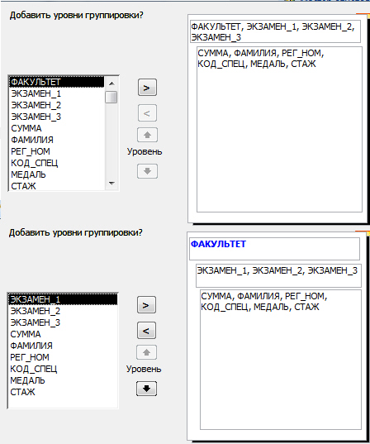
Рис. 12.1.
- Указать порядок сортировки 1). Сумма по убыванию; 2). Фамилия по возрастанию ( рис. 12.2), щелкнуть кнопку Далее.
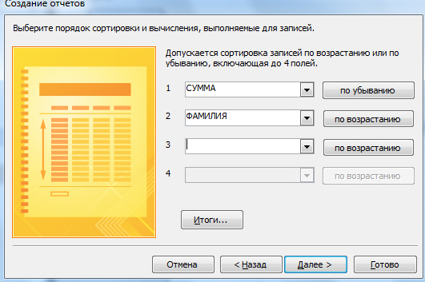
Рис. 12.2.
- Выбрать вид макета Ступенчатый, ориентация Альбомная, Настроить ширину полей для размещения на одной странице ( рис. 12.3) Далее.
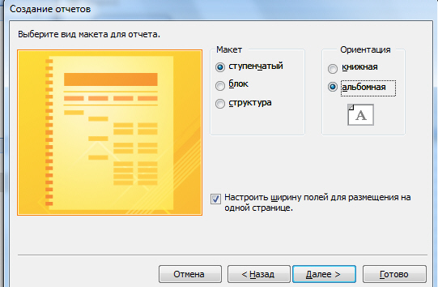
Рис. 12.3.
- Выбрать стиль Стандартный, Далее.
- Указать имя отчета "К зачислению", щелкнуть на кнопке Готово ( рис. 12.4).
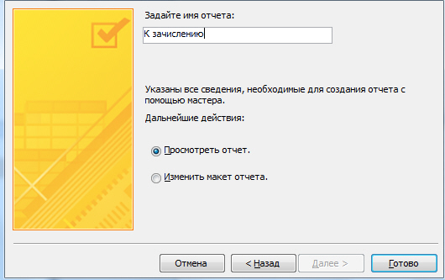
Рис. 12.4.
- Результат отчета представлен на ( рис. 12.5).
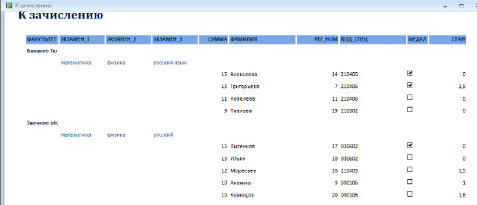
увеличить изображение
Рис. 12.5.
Обратите внимание на то, что данные в графу "Сумма баллов" выбирается из запроса "Сумма баллов". Других полей из этого запроса извлекать не следует. В режиме предварительного просмотра отчет появится на экране, чтобы отредактировать внешний вид следует войти в Конструктор.
Ввод формулы для вычисления общего количества поступивших абитурьентов, в отчет производится в конструкторе следующим образом ( рис. 12.6):
- на Панели элементов нажать на кнопку Поле ;
- выбрать с помощью мыши в области Примечание отчета место, в которое следует поместить поле;
- поместить курсор в поле и ввести выражение, вычисляющее количество поступивших абитуриентов =Count([РЕГ_НОМ]).
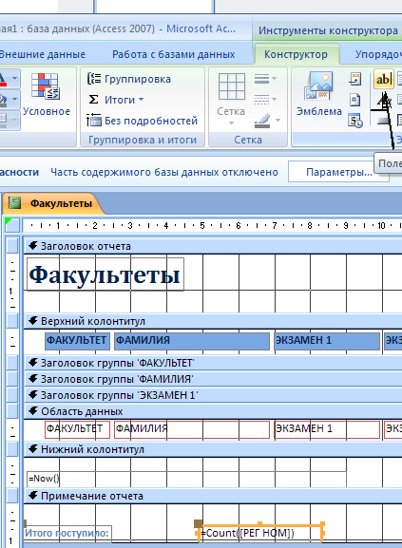
Рис. 12.6.
Самостоятельно:
- Выполните отчет вторым способом, сравните результаты, сделайте выводы.
- Определите критерий, по которому будет проходить прием студентов. Например, набранные баллы не ниже 12, в виде исключения принимаются студенты, имеющие стаж работы, даже если балл ниже.
- Занести в таблицу ИТОГИ сведения о поступлении в университет. В поле ЗАЧИСЛЕНИЕ выставить флажки в записях для принятых в университет абитуриентов, с помощью запроса.
- На основе запроса о принятых студентах самостоятельно получите отчет со списком абитуриентов, принятых в университет в котором должны отражаться следующие поля Фамилия, Имя, Отчество, количество баллов, название факультета и специальности.
Причем Фамилия Имя и отчество сведите в одно поле, применив вычисляемое поле в запросе следующим образом ( рис. 12.7)
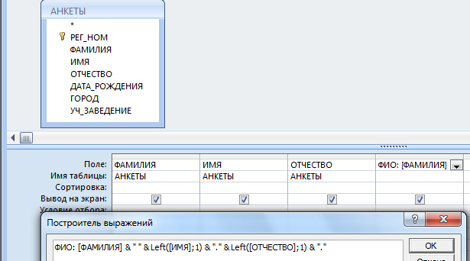
Рис. 12.7.
ФИО: [ФАМИЛИЯ] & " " & Left([ИМЯ];1) & "." & Left([ОТЧЕСТВО];1) & "."
Примечание. Это формула означает, что фамилия берется полностью, а с имени и отчества первая буква слева.
Результат применения такого запроса показан на рис. 12.8.
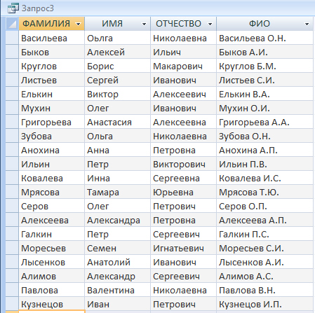
Рис. 12.8.
- Посчитайте, сколько абитуриентов поступило на каждый факультет.
- Постройте круговую диаграмму по результатам поступления в ВУЗ укажите % поступивших абитуриентов, на каждый факультет.

